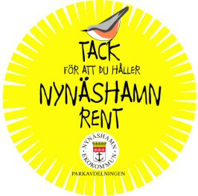
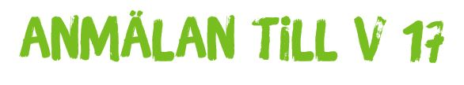
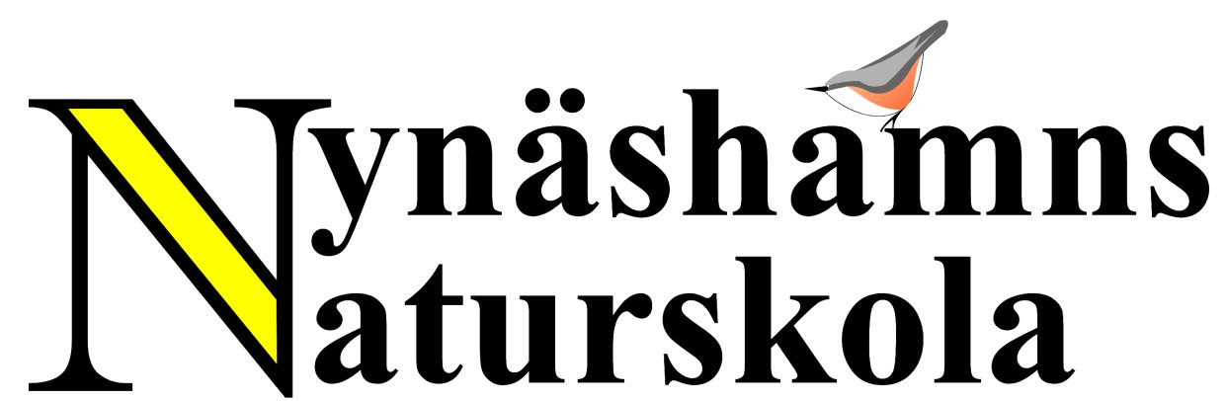
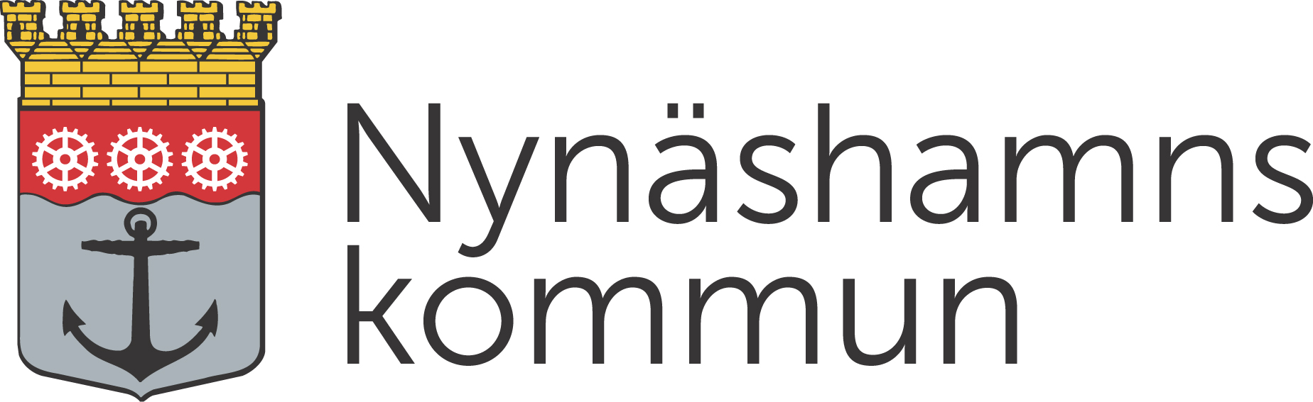

Håll Nynäshamn Rent 2019

deltagarlista för nationella skräplockarveckan Vi håller rent, HSR

Fylls i av Naturskolan

Förskola/skola och antal personer | Kontaktperson och  telefonnummer | Städområde  (utanför gården) | Städdatum | Hämtställe för  sopsäckar med skräp | Hämtdatum  Sopsäckar v17 | Önskat  antal  plockstavar | Önskat  antal tunna plast-handskar.  1 kartong är 50 par. Ange storlek. | Sopornas vikt senast 9 maj  brännbart  metall och  restavfall, glas. För-delat i Kg | Svart  antal | Willys  antal | ICA  antal
